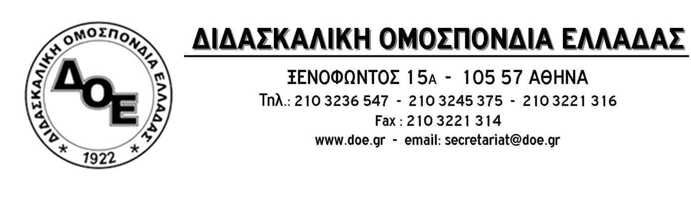

Αρ. Πρωτ. 2099 | Αθήνα 27/1/2022  Προς  1. Την Υπουργό Παιδείας  κ. Νίκη Κεραμέως  2. Την Υφυπουργό Παιδείας  κ. Ζέττα Μακρή  Κοιν.  Συλλόγους Εκπαιδευτικών Π.Ε.

Θέμα: Μετά από 2 ημέρες γενικής αργίας το Υ.ΠΑΙ.Θ. επανακάμπτει με εμμονές και απειλές

Τη στιγμή που μεγάλοι νομοί της χώρας βρέθηκαν, εξ αιτίας της βαριάς κακοκαιρίας και της απόλυτης αποτυχίας διαχείρισης της κατάστασης από την κυβέρνηση, σε καθεστώς γενικής αργίας, η πολιτική ηγεσία του Υ.ΠΑΙ.Θ. παριστάνει ότι σε αυτές τις περιοχές όλα βαίνουν καλώς, η πρόσβαση στις σχολικές μονάδες είναι ασφαλής παρά τον παγετό, ότι όλοι οι εκπαιδευτικοί έχουν τη δυνατότητα να παρέχουν τηλεκπαίδευση από το σπίτι τους ακόμη κι αν δεν έχουν ρεύμα ή δίκτυο που να μένει σταθερό. Παριστάνει ότι δεν γνωρίζει πως για να κάνουν τα μέλη μιας οικογένειας τηλεργασία και τηλεκπαίδευση θα πρέπει να διαθέτουν…οικιακό εργαστήριο πληροφορικής.
Υπενθυμίζουμε ότι στην παρ. 3 του άρθρου 4 της 111525/ΓΔ4/10-9-2021 Υ.Α. για την τηλεκπαίδευση, αναγράφεται «Εκπαιδευτικοί οι οποίοι/ες δεν διαθέτουν ηλεκτρονικό υπολογιστή, ταμπλέτα ή έξυπνο τηλέφωνο και εξ αυτού του λόγου αδυνατούν να παράσχουν εξ αποστάσεως εκπαίδευση, υποχρεούνται να προσέρχονται κατά τις ώρες διδασκαλίας τους στις σχολικές μονάδες…». Πώς μπορεί να γίνει αυτό όταν η πρόσβαση στις σχολικές μονάδες είναι αδύνατη ή/και επικίνδυνη; Σε περίπτωση ατυχήματος ποιος θα φέρει την ευθύνη όταν τα σχολεία, σύμφωνα με τη σχετική απόφαση, είναι κλειστά και οι συστάσεις της Πολιτικής Προστασίας για την αποφυγή άσκοπων μετακινήσεων ρητές;
Η πολιτική ηγεσία του Υ.ΠΑΙ.Θ. εμμένοντας στην τακτική της επικοινωνιακής ωραιοποίησης των λαθών της αντί να παραδεχτεί την απουσία των προϋποθέσεων για την πραγματοποίηση τηλεκπαίδευσης κάτω από τόσο αντίξοες συνθήκες επιχειρεί να εμφανίσει τους εκπαιδευτικούς, για μια ακόμη φορά, ως υπεύθυνους γι’ αυτό. Ζητά με προφορικές οδηγίες να δηλώσουν οι Διευθυντές των Σχολικών Μονάδων ποιοι εκπαιδευτικοί δεν κάνουν τηλεκπαίδευση, λες και δεν πρόκειται για τους ίδιους εκπαιδευτικούς που μόνοι τους στήριξαν τους μαθητές με την τηλεκπαίδευση στην πανδημία.
Αυταρχισμός και αποποίηση ευθυνών από την πολιτική ηγεσία του Υ.ΠΑΙ.Θ. που αντί να φροντίσει να ανοίξουν τα σχολεία με ασφάλεια, για την άμεση επισκευή όποιων ζημιών μπορεί να έχουν γίνει σ’ αυτά, την εξασφάλιση της θέρμανσης κ.τ.λ., αναζητά ενόχους όπου δεν έγινε τηλεκπαίδευση αποκλειστικά και μόνο μεταξύ των εκπαιδευτικών. Εκπαιδευτικών, από τους χαμηλότερα αμειβόμενους στην Ευρώπη, τους οποίους η κυβέρνηση αντιμετωπίζει ως υπαλλήλους β΄ κατηγορίας αφού με τον νόμο 4807/21 θεσμοθέτησε την υποχρέωση της Πολιτείας να παρέχει τον απαραίτητο τηλεπικοινωνιακό και τεχνολογικό εξοπλισμό για τηλεργασία σε όλες τις κατηγορίες δημοσίων υπαλλήλων εξαιρώντας από τη ρύθμιση αυτή μόνον αυτούς. Μάλιστα, με την απόφαση για εφάπαξ χορήγηση ποσού 200 € για την αγορά εξοπλισμού, το οποίο είναι προφανές ότι δεν επαρκεί, ουσιαστικά αποδέχεται ότι οι εκπαιδευτικοί δεν διαθέτουν τον απαραίτητο εξοπλισμό που απαιτείται να έχουν…
Το Δ.Σ. της Δ.Ο.Ε. απαιτεί από την πολιτική ηγεσία του Υ.ΠΑΙ.Θ. να ανακαλέσει άμεσα την αυταρχική οδηγία και να φροντίσει, έμπρακτα, για την ασφαλή λειτουργία των σχολείων.
